Jeudi 11 juin |  | Matériel
vocabulaire  (20 min*) | Sens propre/sens figuré  lire la leçon pages 228-229 :  -faire les exercices sur la fiche | Nathan école  fiche
Mesures  (30min) | Mesures d’aires  -Cherchons ensemble p 99 ( encadré vert)  -correction/leçon p 100 (encadré vert)  -n°1 p 100 | Compagnon maths  cahier de brouillon
Opérations  (10 min*) | la division :  Pose et calcule (note les multiples des diviseurs) :  - 879 : 35 =  - 12 567 : 525 = | cahier de brouillon
Dictée flash  (20 min) | Ecoute attentivement la dictée flash.  Souligne les verbes en rouge  Souligne les homophones grammaticaux en vert.  Souligne les accords en noir  Mots à apprendre pour vendredi : -chaque- castor-hutte-journée- abîmé-abri- îlot – milieu – rivière- jusqu’à | Cahier de brouillon.
Arts visuels | IlIllustre l’expression au sens propre et au sens fifiguré afin de l’expliquer. Choisis une expression.  - Il pleut des cordes.  - Avoir les yeux plus gros que le ventre.  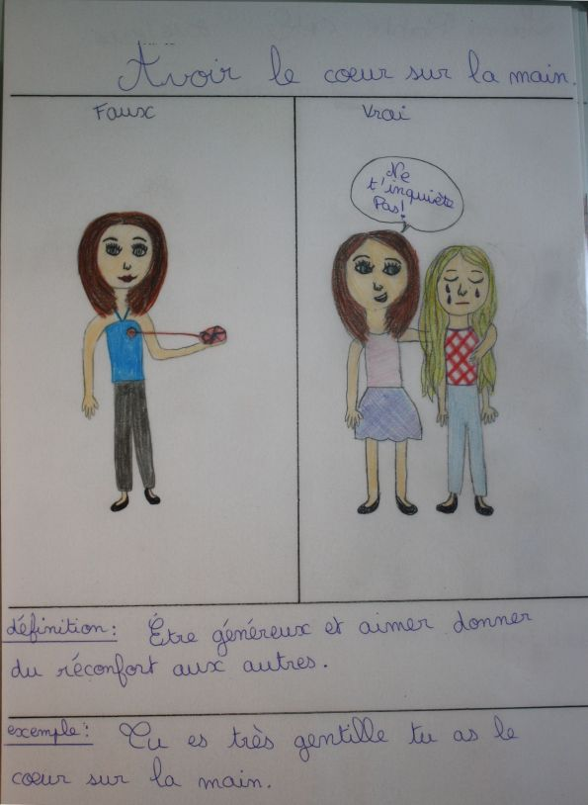  - Avoir le cœur sur la main.  - Prendre un bon bol d’air.  - Avoir d’autres chats à fouetter.  - Prendre ses jambes à son cou.  - Avoir la tête dans les nuages.  - Prendre son courage à deux mains.  - Dormir à poings fermés.  - Donner sa langue au chat.  - Tomber dans les pommes.  - Avoir un chat dans la gorge.  - Prendre quelqu’un la main dans le sac.  - Courir après le temps | Feuille blanche de dessin

